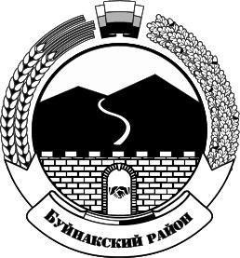

МИНИСТЕРСТВО ОБРАЗОВАНИЯ И НАУКИ РЕСПУБЛИКИ ДАГЕСТАН

**МКОУ «Халимбекаульская начальная школа им. Мусаева А.М»**

Россия, Республика Дагестан, 368215 , Буйнакский район, селение Халимбекаул, ул. Джамалутдинова 1.

[**xaylnsh@mail.ru**](mailto:xaylnsh@mail.ru)

**Отчет по проведенным мероприятиям, посвященным празднованию Дня Народного Единства**

|  |  |  |  |  |
| --- | --- | --- | --- | --- |
| **№** | **Мероприятия** | **Класс** | **Кол-во уч-ся,педагогов,родителей,приглашенных гостей** | **Текстовая часть отчета(в свободной форме описательного характера)** |
| **1** | **Классные часы на тему: «День Народного Единства»** | **1-4е кл** | **182 уч-ся** | **Цель классных часов : формировать чувство патриотизма,воспитывать интерес к изучению истории страны,прививать любовь к родине и т.д.** |
| **2** | **Конкурс рисунков на тему: «День Народного Единства»** | **2-4кл** | **67 уч-ся** | **Было выбрано 16 самых лучших работ** |
| **3** | **Урок толерантности** | **4 а кл** | **23 уч-ся** | **Цель классного часа: воспитание в детях чувство терпимости к окружающим, толерантное отношение к окружающим и т.д.** |
| **4** | **Посещение музея в г.Буйнакске** | **4е кл.** | **20 уч-ся, 5 родителей** | **Цель: интерес к истории своего края, воспитать чувства гражданственности.** |

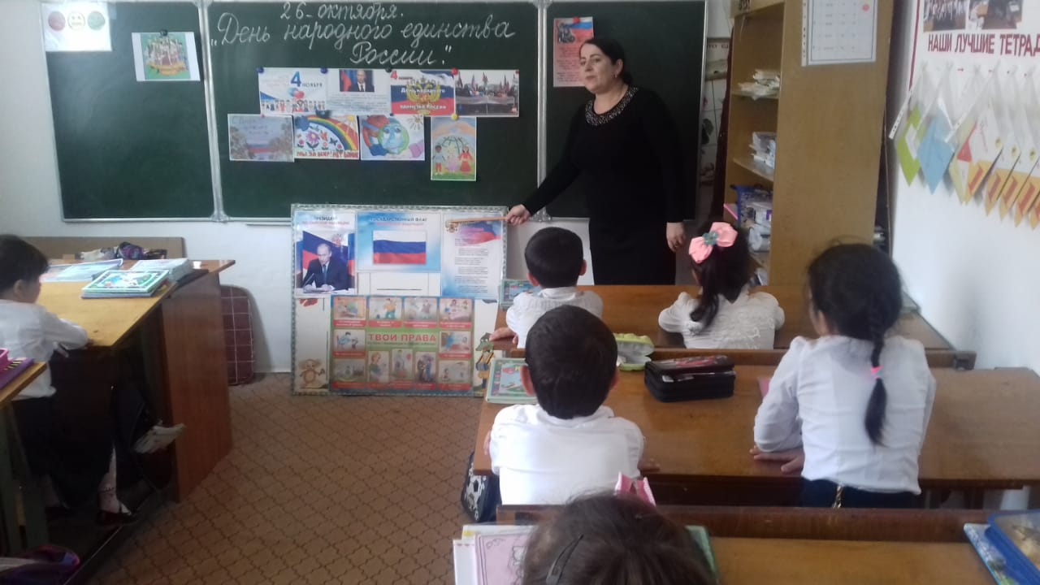

**Классный час на тему: «День Народного Единства» в 1»А» классе**

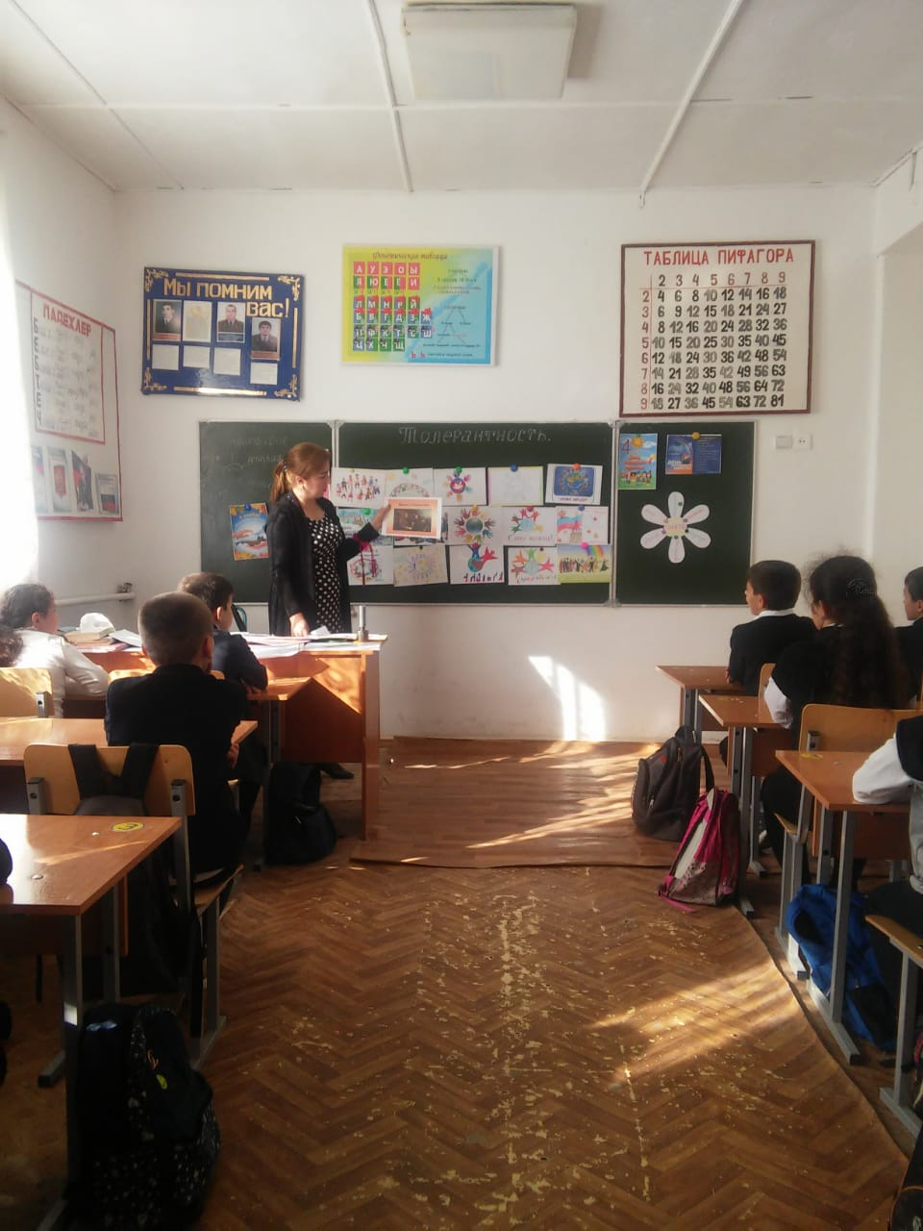 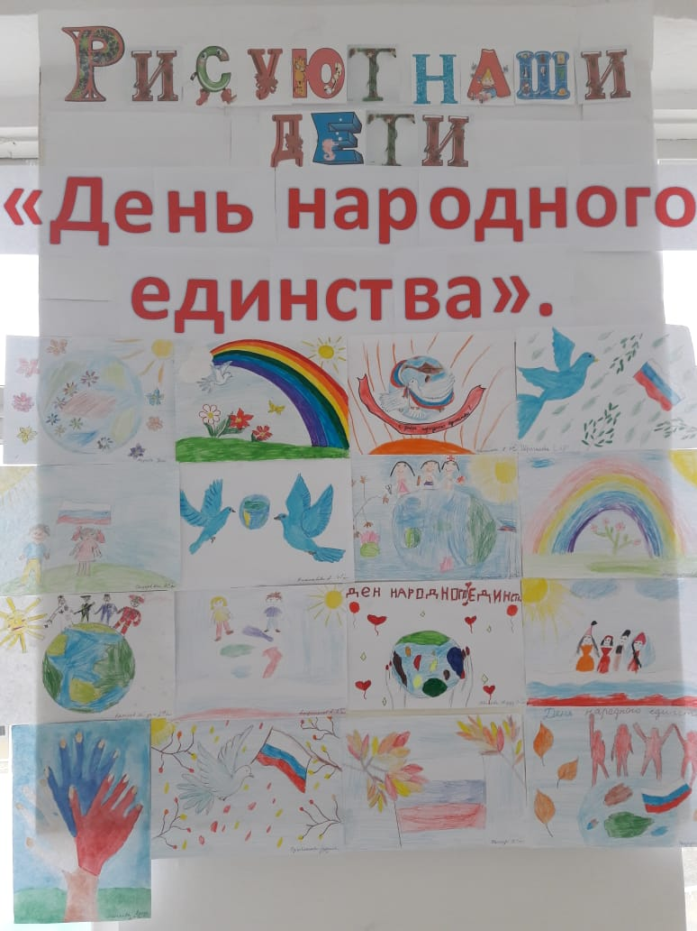

**Классный час на тему: «Толерантность» Конкурс рисунков на тему: «День Народного Единства»**

**в 4 «А» классе**

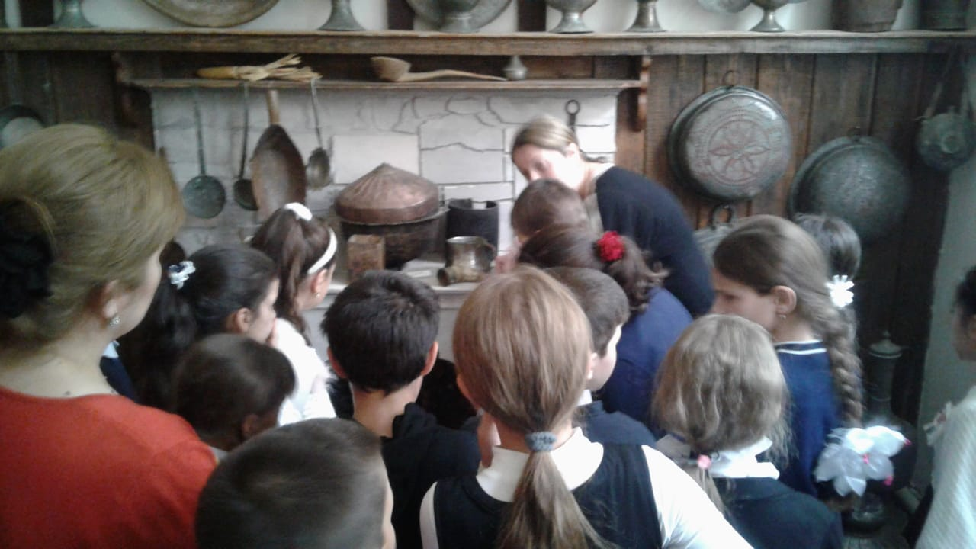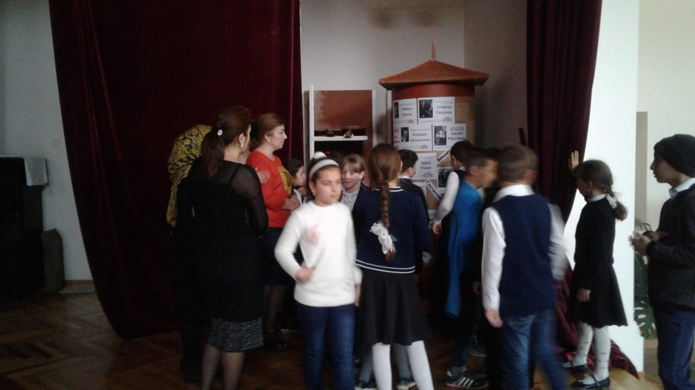

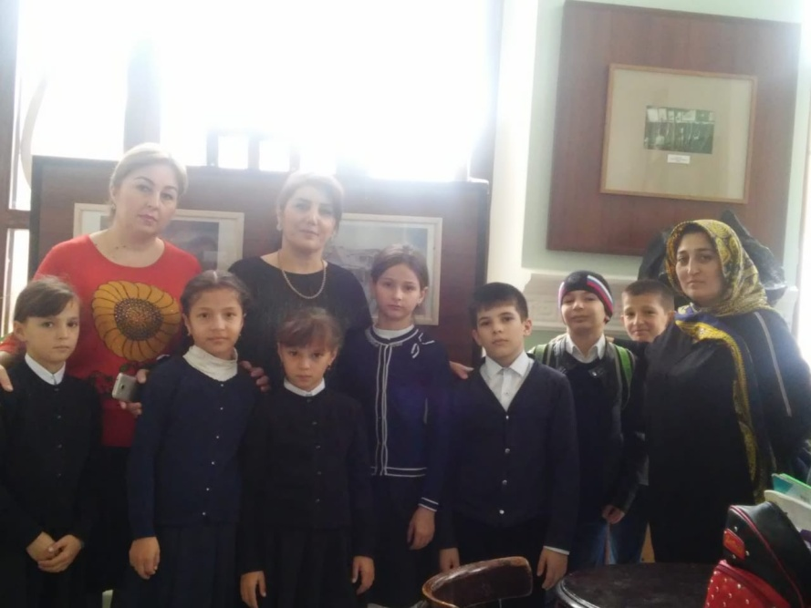

**Посещение музея в рамках «Дня Народного Единства»**

**Директор школы____________Атаева Б.Б.**

**Зам.директора по ВР___________Кантиева К.П.**